院前急救工作服采购清单

序号 | 名称 | 品牌/产地 | 单位 | 采购数量 | 报价（元） | 参数 | 特点 | 备注
1 | 夹克上衣外套 |  | 件 | 148 |  | 防寒布。成份：100%涤纶低弹丝， 纱织：150D*150D,密度：570*360,  克重285克/米，组织2/2斜，复合： 热塑性聚氨酯复合。 | 防寒、防雨、防潮 、活里活面 | 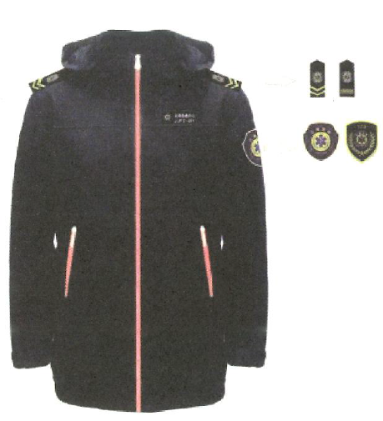
2 | 白色短袖上衣 |  | 件 | 148 |  | 白色。85%聚酯纤维15%黏胶纤维， 纱织：31*31,克重255克/米 | 速干面料 | 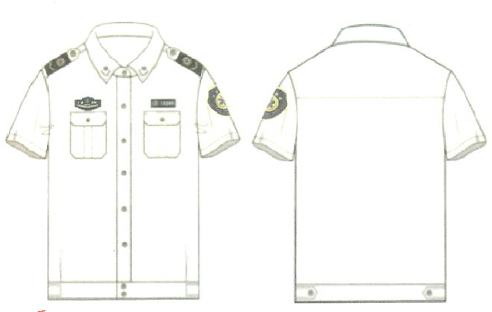
3 | 藏蓝夏裤 |  | 条 | 148 |  | 沙支32*36,密度122*100成份80涤/20粘胶，克重：270克左右 | 速干面料 | 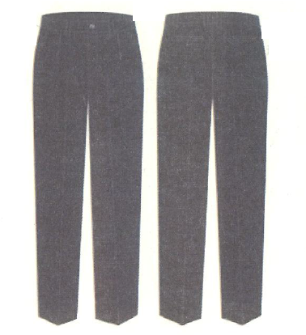
4 | 西裤 |  | 条 | 148 |  | 春装哔叽；80%聚酯纤维，20%粘胶 纤维，360克/每米，纱支20*20, 密度100*88。 | 不变形，不起球 | 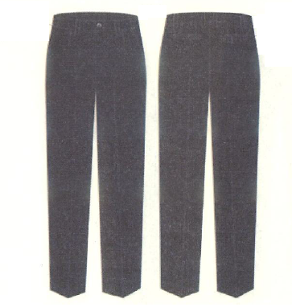
5 | 卫衣 |  | 件 | 148 |  | 涤棉50*50,加厚加绒 | 不变形，不起球 | 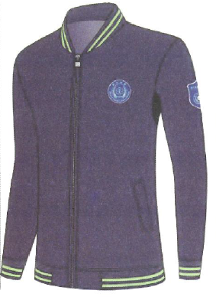
6 | 合计金额

